Escuelas Reinventando
Medellín
Un proyecto de Escuelas Reinventando Ciudades

Guía Del Docente

VISIÓN GENERAL Y CONTEXTO
La Alcaldía de Medellín, C40 y Microsoft te invitan a participar en la primera edición de la misión «Escuelas Reinventando Medellín» con Minecraft Education. En donde los estudiantes, de la mano de sus docentes se sumarán al reto de presentar propuestas transformadoras de ciudad para conseguir una movilidad sostenible que aporte a la disminución de gases de efecto invernadero en el Distrito de Medellín. De manera general, el programa “School Reinventing Cities” (“Escuelas Reinventando Ciudades”) cuenta con antecedentes en otras ciudades del mundo como Londres, Estocolmo, Nueva York, y Buenos Aires, en las cuales participaron miles de estudiantes junto a sus docentes.
«Escuelas Reinventando Medellín» invita a estudiantes y docentes a repensar la ciudad para superar los retos ambientales, sociales y estructurales del Distrito especial de ciencia, tecnología e innovación de Medellín. Dada las características de la ciudad establecida en un valle estrecho rodeado de montañas, con una población estimada para 2023 de 2’653.729 habitantes, y en conurbación con los otros 9 municipios del Valle de Aburrá, que juntos suan más de 4 millones de habitantes, generan grandes retos alrededor de la movilidad sostenible y la gestión del cambio climático.
En este sentido, el sector transporte es el principal generador de gases de efecto invernadero – GEI en la ciudad. La medición de su contribución se hace indirectamente por consumo de combustibles, sean fósiles o electricidad. Así mismo, las fuentes móviles (correspondiente a todo tipo de vehículos de combustión interna), genera la emisión de contaminantes criterio en el tema de calidad del aire como material particulado PM2,5, entre otros. Es por ello que los retos de movilidad sostenible, no solo apuntan a la solución de problemáticas alrededor del desplazamiento de la población entre diferentes sitios de la ciudad, sino también en términos ambientales, tanto alrededor de la como de la contaminación del aire como de la gestión del cambio climático,.
En este contexto, el Distrito cuenta con el Plan de Acción Climática´- PAC Medellín 2020 – 2050 con un marco de acción para la reducción de emisiones y la adaptación al cambio climático por sectores estratégicos. Son un total de siete sectores, entre los que se destaca el sector de transporte y movilidad más sostenible, que involucra la forma como nos movemos en Medellín.
Desde la mirada de estudiantes y docentes, el reto gamificado es pensar en la construcción de una ciudad más sustentable, justa, equitativa e incluyente, que aprende de su pasado, para que con las acciones del presente construya un futuro mejor, de la mano de la ciencia, la tecnología y la innovación.
En este reto los estudiantes jugarán un papel clave, al reinventar una zona de la ciudad para promover la movilidad activa y sostenible, la conservación del espacio público verde, la salud de la población usuaria de la zona, todo esto con criterios de acción climática inclusiva. Ustedes, sus docentes, los acompañarán en el proceso, y podrán implementar diversas modalidades de trabajo, de acuerdo a los contextos de aula particulares. En la guía encontraran elementos orientadores para este fin. Una vez culmine la etapa de construcción y recepción de proyectos, se realizará la evaluación de las mismas y se reconocerá a las mejores según los criterios de evaluación planteados.

DESAFÍO PROPÓSITO
General:
Diseñar y construir una ciudad del futuro en Minecraft que aborde los retos relacionados con medios de transporte y la transformación de espacios educativos y culturales en Medellín, promoviendo el mejoramiento de la comunidad y el desarrollo de habilidades en construcción, diseño, planificación, organización y trabajo en equipo.

Específicos:
- Desarrollar habilidades en construcción y diseño: Los estudiantes deberán aplicar técnicas de construcción en Minecraft para crear edificios, infraestructuras de transporte y espacios educativos y culturales innovadores. Deben utilizar su creatividad y destrezas para diseñar estructuras funcionales y estéticamente atractivas.
- Planificar y organizar la ciudad del futuro: Los estudiantes trabajarán en equipo para desarrollar una estrategia de planificación urbana. Deberán identificar las necesidades de transporte de la comunidad y proponer soluciones eficientes, como rutas alternativas y medios de transporte innovadores. También deberán planificar la ubicación y distribución de los espacios educativos y culturales para facilitar el acceso y la interacción de los habitantes.
- Fomentar el trabajo en equipo: Los estudiantes colaborarán de manera efectiva en grupos, compartiendo ideas, asignando tareas y tomando decisiones conjuntas. Deben practicar habilidades de comunicación, resolución de conflictos y distribución equitativa de responsabilidades para lograr una construcción exitosa y un resultado satisfactorio para todos.
- Demostrar características personales de esfuerzo y dedicación: Los estudiantes deberán comprometerse con el desafío, mostrando persistencia y dedicación en cada etapa del proyecto. Deben superar obstáculos, aprender de los errores y esforzarse por alcanzar los objetivos establecidos.
- Mejorar el entorno y facilitar accesos: Los estudiantes deberán diseñar la ciudad del futuro teniendo en cuenta la mejora del entorno y la accesibilidad para todos los habitantes. Deben considerar aspectos como la reducción del tráfico, la eficiencia energética y la inclusión de espacios accesibles para personas con discapacidades.
- Crear rutas y medios de transporte innovadores: Los estudiantes serán desafiados a crear rutas de transporte alternativas que mejoren la movilidad en la ciudad. Deberán diseñar sistemas de transporte futuristas, como trenes de alta velocidad, teletransportadores o vehículos ecológicos, que promuevan una movilidad eficiente y sostenible.
- Transformar espacios educativos y culturales: Los estudiantes deberán construir espacios educativos y culturales innovadores, como bibliotecas digitales y espacios para el arte, que promuevan el acceso a la información, la creatividad y el desarrollo cultural de la comunidad.

Fechas importantes
Misión: ultima semana en julio
Cierre para la presentación de las producciones: Octubre
Anuncio de ganadores de la misión: Noviembre

Descargar Minecraft
Para descargar Minecraft Education, consulta Get Minecraft Education. Minecraft Education está disponible en Windows, Chromebook, macOS, iOS y dispositivos móviles.
CÓMO DESCARGAR EL MUNDO DE REINVENTANDO MEDELLÍN
Una vez que tengas acceso a Minecraft Education, accede al Mundo de Reinventando Medelllín para comenzar tu viaje de desafíos. Aquí, los estudiantes encontrarán personajes del juego que les ayudarán en su viaje antes de empezar a construir. Puedes encontrar el mundo navegando por los pasos que se indican a continuación o por este enlace de acceso directo:
- Abrir Minecraft Educación
- Seleccionar "Nuevo y Destacado
- Encuentra el Mundo de Reinventando Medellín
- Haga clic en "Crear Mundo"
Rol Del Docente
Los profesores pueden utilizar información como planes de desarrollo, planes estratégicos y planes de movilidad, como recursos clave para guiar a los estudiantes y ayudarles a comprender la visión y los objetivos de desarrollo de Medellín. Al conectar las ideas de los estudiantes con estos planes de planificación local, los profesores pueden fomentar una comprensión más profunda de cómo su proyecto de diseño en Minecraft puede contribuir al desarrollo sostenible y al crecimiento de la ciudad.

Algunas actividades y enfoques que los profesores pueden considerar al guiar a los estudiantes incluyen:
- Plan de Desarrollo de Medellín: Los profesores pueden guiar a los estudiantes para que exploren y comprendan los objetivos y estrategias establecidos en el Plan de Desarrollo de Medellín. Esto permitirá que los estudiantes vean cómo su proyecto se alinea con las metas y prioridades de la ciudad en términos de desarrollo sostenible y empleos ecológicos.
- Plan de Ordenamiento Territorial (POT) de Medellín: Los profesores pueden animar a los estudiantes a revisar el POT de Medellín, prestando especial atención a las políticas y lineamientos relacionados con la movilidad urbana, los espacios educativos y culturales, y la conservación del medio ambiente. Esto les ayudará a comprender cómo su proyecto puede contribuir a la planificación urbana y al desarrollo equitativo de la ciudad.
- Políticas y programas de la Secretaría de Educación de Medellín: Los profesores pueden proporcionar información sobre las políticas y programas educativos de la Secretaría de Educación de Medellín que promueven la innovación, la educación ambiental y la formación en competencias digitales. Esto ayudará a los estudiantes a comprender cómo su proyecto se relaciona con las iniciativas locales y cómo puede contribuir al avance de la educación en la ciudad.
- Estrategias de mitigación y adaptación al cambio climático: Los profesores pueden discutir con los estudiantes las estrategias y acciones que se están implementando en Medellín para hacer frente al cambio climático. Esto permitirá a los estudiantes considerar cómo su proyecto puede contribuir a la resiliencia y sostenibilidad de la ciudad, por ejemplo, mediante el diseño de espacios verdes, la utilización de energías renovables o la promoción de la movilidad sostenible.
- Iniciativas locales relacionadas con empleos ecológicos y de calidad: Los profesores pueden presentar a los estudiantes las iniciativas locales que promueven empleos verdes y de calidad en Medellín. Esto inspirará a los estudiantes a considerar cómo su proyecto puede generar oportunidades laborales y contribuir al desarrollo económico sostenible de la ciudad.

Al establecer estas conexiones explícitas con los documentos de planificación local y las iniciativas existentes, los profesores ayudarán a los estudiantes a comprender la relevancia y el impacto de su proyecto en el contexto de Medellín. Además, proporcionará una oportunidad para que los estudiantes reflexionen sobre la importancia de la planificación y el desarrollo sostenible en su comunidad.
Equipos y multijugador
Los estudiantes pueden trabajar solos en su proyecto, o en grupos de hasta 5 estudiantes. Si se trabaja en grupo, asigne a una persona como líder del equipo, que será el anfitrión del Mundo del Diseño del Futuro de Londres. El líder del equipo simplemente abre el mundo y puede alojar el mundo para que los miembros del equipo se unan siguiendo unos sencillos pasos
- Una vez dentro del mundo, presioná la tecla «Escape» para compartirlo con los/as estudiantes a través de una clave que deberás generar a continuación.
- Seleccioná el ícono de la derecha, tal como muestra la imagen, y hacé clic en «Empezar a ser anfitrión»
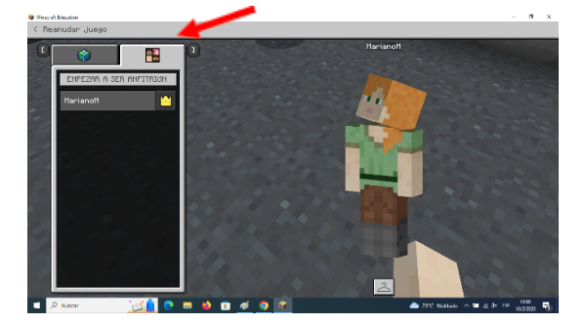
- Presioná «Confirmar».
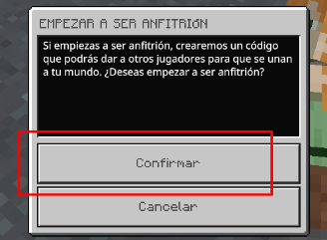
- A continuación, se generará un código con 4 elementos de forma automática, llamado código de unión.
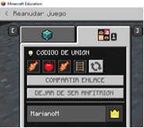
- Para que los/as estudiantes puedan ingresar al mundo de Buenos Aires, se puede realizar de dos formas:
  - Compartir el código para que ellos lo ingresen, una vez logueados en Minecraft con sus usuarios.
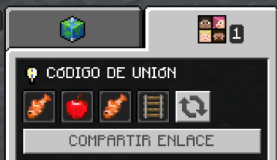
  - Brindarles el enlace del mundo para que accedan con esta URL. Para generar el enlace presioná en «Compartir enlace»
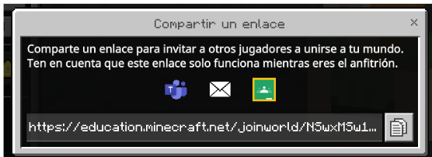
  - Luego hacé clic en el ícono de copiar que aparece en el margen inferior derecho de la ventana.
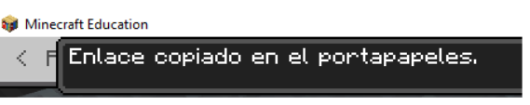
¡Listo! El enlace quedará copiado en el portapapeles. Ya tenés todo lo necesario para ingresar, junto a tus estudiantes, al mundo de Reinventando Medellín en Minecraft Education.
Conocé a los personajes no jugadores (PNJ)
Los personajes-no-jugadores (PNJ o NPC por sus siglas en inglés: Non Player Characters) son un aspecto crucial de Minecraft Education, que son agregados al juego para colaborar con los y las jugadores/as para que alcancen los objetivos de su misión. Pueden ayudar de las siguientes maneras:
- Brindan información sobre la temática de cada lugar visitado
- Orientan a los y las jugadores/as en una dirección específica
- Dirigen a los y las jugadores/as a fuentes de información externa o recursos informativos ampliados
- Desafían a los y las jugadores a completar una tarea específica,
- Brindan ayuda frente a dudas o dificultades de jugabilidad.

Dentro del juego, los y las estudiantes serán dirigidos por y hacia ciertos PNJ, y además podrán explorar el mundo para encontrar otros. Algunos de los PNJ que se encontrarán en esta misión son:

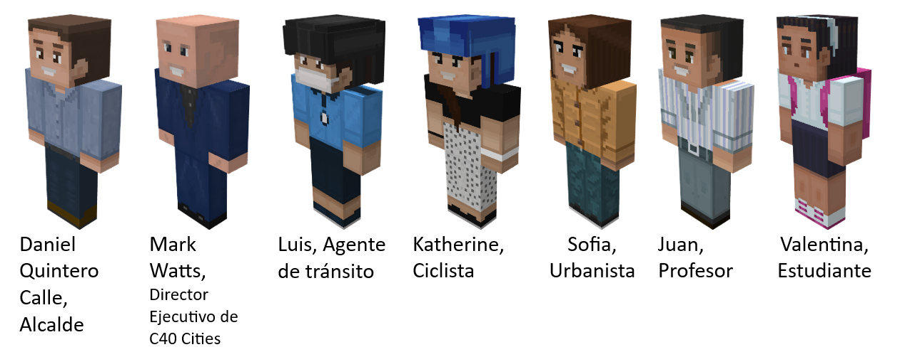

Explorá el mundo
Para incorporarse a la misión cada estudiante recibirá un usuario y contraseña que le permitirá ingresar al mundo de Minecraft. Trabajará de manera colaborativa con otros/as compañeros/as de su misma escuela en un proceso de investigación, ideación, diseño y construcción de soluciones ambientales que colaboren en la mejora de la calidad de vida de los y las habitantes de Medellín.
El objetivo es que los y las estudiantes se posicionen como agentes protagonistas de los cambios necesarios en la ciudad, para que sea cada día más justa, equitativa y sustentable. ¡La imaginación es el límite y el juego de construcción digital, la herramienta, etc.
FLUJO del juego
- Los estudiantes desovan en el Ayuntamiento y conocen al alcalde.

- Los estudiantes se trasladan a la Plaza Bortero para conocer a Mark Watts, que habla de la mejora de la acción climática para las ciudades
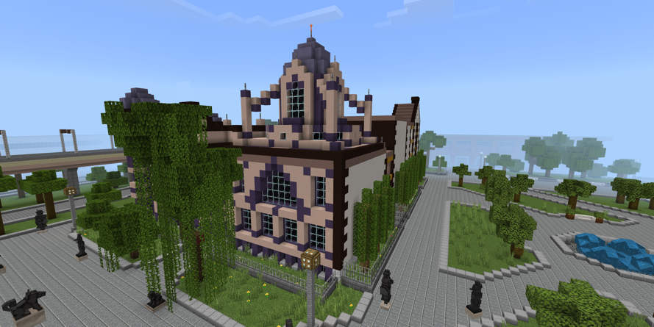
- Los alumnos se reúnen con los PNJ en el Edificio Coltejer y en la Estación de San Antonio para conocer las prioridades de la ciudad.
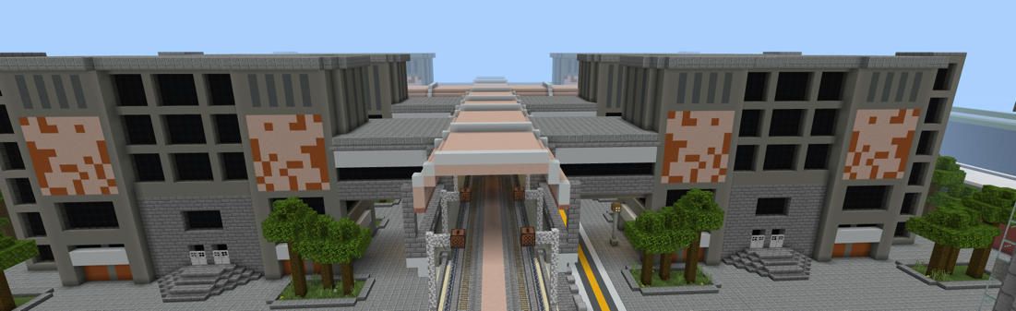
- A continuación, los estudiantes se reúnen con Sofía, la urbanista de Parque de las Luces.
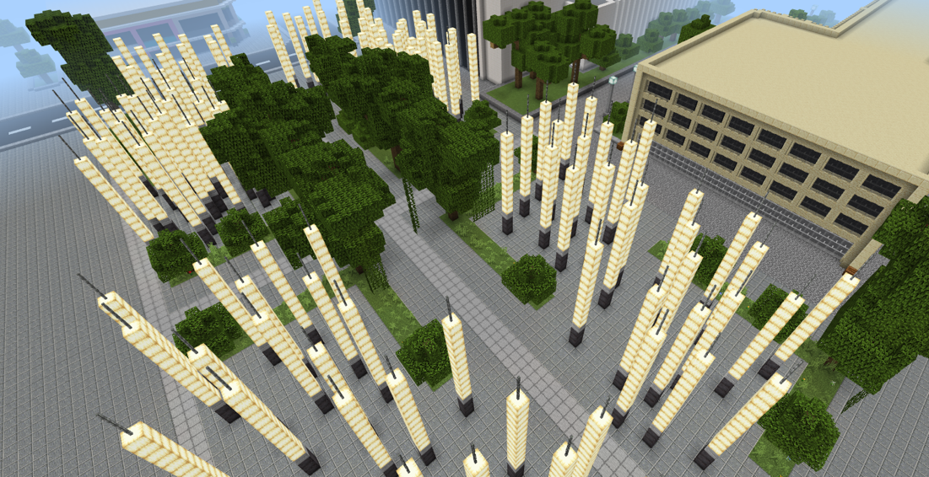
- A continuación, Sofía invita a los estudiantes a viajar a Comun 1, una zona de la ciudad donde hay muchas necesidades.

- Se reúnen con los PNJ en el MetroCable, la Escuela y la Biblioteca
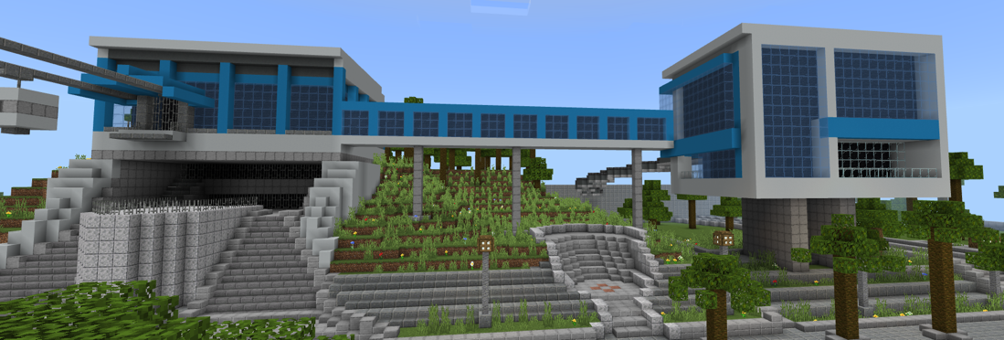
- Después de conocer a los PNJ y saber más sobre el reto, se pide a los alumnos que empiecen a buscar soluciones.
Idioma y opciones de accesibilidad
Existen varias opciones de lenguajes disponibles para Minecraft Education a través de la herramienta de lectura inmersiva de Microsoft. Los lenguajes incluyen español, inglés, francés, alemán y chino (simplificado y tradicional). Para cambiar el idioma del juego desde la pantalla principal, podés ingresar al siguiente menú: Ajustes > idioma > elegir el idioma deseado.
Minecraft Education también contiene una variedad de opciones de accesibilidad para ayudar a los y las alumnos/as con diferentes necesidades de aprendizaje. Estas opciones incluyen un lector de interfaz del usuario y un chat que convierte el texto en audio (Text to Speech Chat).
Además de poder cambiar el idioma de la pantalla principal y las pantallas de carga, la herramienta inmersiva de lectura texto-a-audio (text-to-speech) puede ser reconfigurada en diferentes idiomas también.
Para hacerlo, seguí las instrucciones:
- Hacé clic derecho en el PNJ y seleccioná el ícono del libro «Lector Inmersivo».
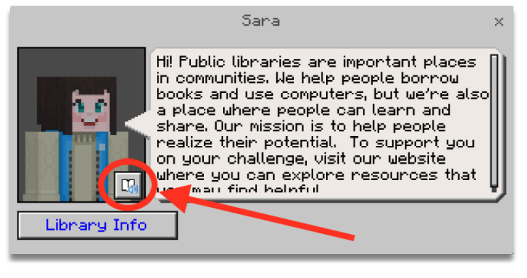
- Seleccioná «Preferencias de Lectura» arriba a la derecha de la pantalla
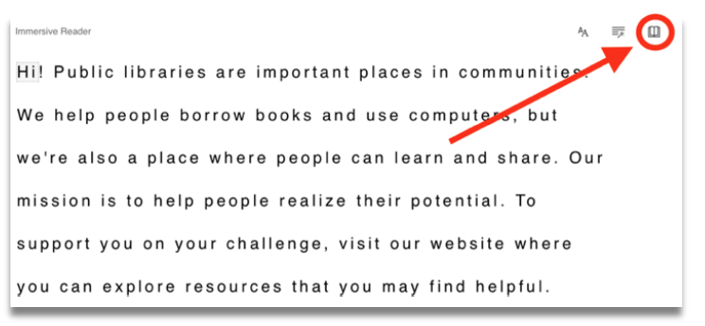
- Elegí el idioma de preferencia
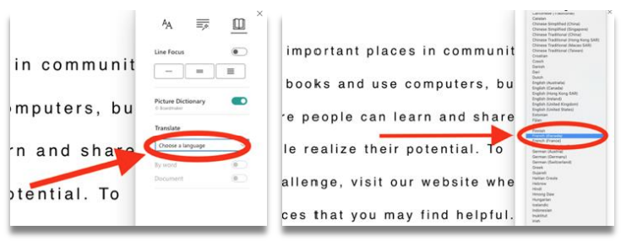
- Deslizá el botón «Traducción de documento ON».
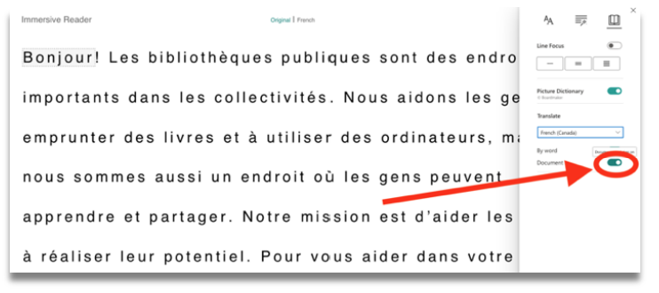

Esta opción resulta muy interesante para sumar al proyecto las áreas curriculares de lenguas extranjeras.

EVALUACIÓN
Se evaluará el desarrollo del reto y el logro de los objetivos establecidos. Se utilizarán las siguientes rúbricas para evaluar diferentes aspectos del proyecto:

Criterio | Puntuación (0-5) | Descripción
Creatividad y Originalidad |  | Evalúa la creatividad y originalidad en el diseño y construcción de la ciudad del futuro en Minecraft. Se valora la utilización de soluciones innovadoras, elementos únicos y diseños estéticamente atractivos.
Cumplimiento de los Objetivos Específicos |  | Evalúa el grado de cumplimiento de los objetivos específicos establecidos para el reto. Se valora la capacidad de los estudiantes para abordar los retos de medios de transporte y transformación de espacios educativos y culturales, y cómo se han implementado soluciones en la ciudad del futuro en Minecraft.
Planificación y Organización |  | Evalúa la calidad de la planificación y organización del proyecto. Se valora la claridad del plan de construcción, la asignación efectiva de roles y responsabilidades, y la secuencia lógica de las etapas de desarrollo del proyecto.
Habilidades de Construcción y Diseño |  | Evalúa la habilidad de los estudiantes para utilizar técnicas de construcción y diseño en Minecraft. Se valora la precisión en la construcción de edificios, infraestructuras de transporte y espacios educativos y culturales, así como la atención a los detalles y la estética general del diseño.
Trabajo en Equipo |  | Evalúa la capacidad de los estudiantes para trabajar de manera colaborativa en equipo. Se valora la comunicación efectiva, la distribución equitativa de tareas, la capacidad de resolución de conflictos y la contribución individual al éxito del proyecto.
Mejora del Entorno y Facilitación de Accesos |  | Evalúa cómo la ciudad del futuro en Minecraft mejora el entorno y facilita los accesos. Se valora la eficiencia en el diseño de rutas y medios de transporte, así como la accesibilidad y funcionalidad de los espacios educativos y culturales.
Sostenibilidad y Eficiencia Energética |  | Evalúa la consideración de aspectos de sostenibilidad y eficiencia energética en la construcción de la ciudad del futuro en Minecraft. Se valora el uso de materiales sostenibles, la incorporación de fuentes de energía renovable y la eficiencia en el consumo de energía.
Presentación y Comunicación |  | Evalúa la calidad de la presentación final del proyecto. Se valora la claridad de la explicación del diseño, la estructura de la presentación, la calidad visual y la capacidad de transmitir eficazmente las ideas y soluciones implementadas.

Al finalizar la evaluación, se sumarán los puntajes obtenidos en cada rúbrica para determinar la puntuación final del proyecto. Esta evaluación proporcionará retroalimentación sobre el desempeño y permitirá reconocer los logros individuales y colectivos en el desarrollo del reto "¡Diseña tu ciudad del futuro en Minecraft!".

CÓMO GRABAR Y PRESENTAR
Las presentaciones deben ser una grabación de pantalla de 2 minutos y voz en off de su solución, construida en el mundo Reinventando Medellín.
Los estudiantes y educadores pueden utilizar herramientas con las que estén familiarizados para capturar su grabación antes de enviarla. También tendrás que asegurarte de que tu presentación tenga una grabación de voz en off que nos permita saber qué es lo que has construido, y cómo tus ideas harán de Medellín un lugar más sostenible para todos. VIDEO
Próximamente le informaremos sobre cómo grabar y presentar su proyecto. Visite este enlace para saber cuándo estará lista.
Importante: La fecha de cierre del reto será X, así que para que tus alumnos puedan subirlo, sería mejor que planificaran lo que van a compartir antes de grabarlo. Puede que tengan que hacer varios intentos para conseguirlo.

Guía STEM para diseñar soluciones en Minecraft y transformar Medellín
¡Bienvenidos, estudiantes de la Secretaría de Educación de Medellín! En este desafío, los invito a utilizar Minecraft como una herramienta creativa para diseñar soluciones innovadoras que transformen nuestra ciudad en un lugar futurista, seguro y ordenado. Exploremos el apasionante mundo de los medios de transporte sustentables y cómo podemos implementar soluciones en Minecraft para transformar la ciudad de Medellín. ¿Están listos? ¡Comencemos!.

STEM en Minecraft
- Ciencia: La ciencia en Minecraft nos permite experimentar con la física y los principios científicos, como la gravedad, el magnetismo y las reacciones químicas.
- Tecnología: Minecraft nos brinda una plataforma para aprender sobre tecnologías emergentes, como la inteligencia artificial, la realidad virtual y la robótica.
- Ingeniería: La ingeniería en Minecraft nos permite diseñar y construir estructuras, máquinas y sistemas complejos utilizando bloques y componentes.
- Matemáticas: Minecraft nos brinda la oportunidad de explorar conceptos matemáticos, como la geometría, la estadística y las operaciones numéricas, al construir y medir en el juego.

¿Saberes?
- Investigación: Antes de comenzar a construir, es importante investigar sobre los avances tecnológicos y las ideas futuristas relacionadas con el transporte y la movilidad. Examina cómo se están abordando estos desafíos en otras partes del mundo y busca inspiración en diseños de ciudades inteligentes y sostenibles.
- Creatividad: Utiliza tu imaginación y piensa en soluciones que aún no existen. En este desafío, queremos que pienses en el futuro y en cómo sería un sistema de transporte ideal para Medellín. No te limites a lo que ya conoces, ¡permite que tu mente vuele!
- Integración de tecnología: Considera cómo la tecnología puede ser utilizada para mejorar la movilidad en Medellín. Piensa en sistemas de transporte inteligentes, vehículos autónomos, energías renovables y cualquier otra innovación tecnológica que pueda ayudar a crear espacios futuristas.
- Estética y arte: Recuerda que Minecraft no solo es un juego, ¡también es una herramienta artística! Asegúrate de que tus diseños sean visualmente atractivos y que reflejen tu visión del futuro. No tengas miedo de ser creativo y agregar elementos artísticos a tus creaciones.
- Espacio futurista: es un entorno que incorpora tecnologías y diseños innovadores para mejorar la calidad de vida de las personas. Estos espacios utilizan soluciones creativas y vanguardistas para abordar desafíos actuales y futuros.
- Educación y la cultura: son fundamentales para el desarrollo de una sociedad próspera. Al crear espacios futuristas, buscamos potenciar la educación y la cultura, brindando oportunidades para el aprendizaje, la creatividad y el intercambio de conocimientos.
- Tecnologías emergentes: Identifiquemos tecnologías futuristas, como la realidad virtual, la inteligencia artificial, la energía renovable y la automatización, que podrían implementarse en Minecraft para mejorar la experiencia de juego y los entornos virtuales.
- Diseño sostenible: Enfaticemos la importancia de considerar la sostenibilidad al crear espacios futuristas. Promovamos la utilización de materiales reciclables, la eficiencia energética y la planificación urbana responsable.
- Escuelas inteligentes: Imaginemos escuelas del futuro dentro de Minecraft, donde los estudiantes puedan aprender de manera interactiva y personalizada utilizando tecnologías como la realidad virtual y los asistentes virtuales.
- Bibliotecas digitales: Visualicemos bibliotecas virtuales dentro de Minecraft que alberguen una vasta colección de libros y recursos educativos en formato digital, accesibles para todos los estudiantes de Medellín.
- Centros culturales virtuales: Construyamos centros culturales virtuales en Minecraft donde los estudiantes puedan explorar exposiciones artísticas, asistir a conciertos virtuales y participar en actividades creativas.
- Sostenibilidad ambiental: La sostenibilidad se refiere a la capacidad de mantener un equilibrio entre nuestras necesidades y el medio ambiente. Piensa en cómo tus diseños pueden ser respetuosos con el medio ambiente y minimizar el impacto negativo.
- Eficiencia energética: Considera cómo puedes optimizar el uso de la energía en tus diseños. ¿Cómo puedes utilizar fuentes de energía renovable y reducir el consumo de energía?
- Reutilización y reciclaje: Fomenta la reutilización de materiales y la creación de espacios que promuevan el reciclaje. Piensa en cómo puedes incorporar áreas de compostaje, sistemas de recogida de agua de lluvia y contenedores de reciclaje en tus diseños.
- Jardines verticales: Diseña estructuras con jardines verticales llenos de plantas que purifiquen el aire y embellezcan el entorno.

¿Qué son los medios de transporte sustentables y cómo funcionan?
Los medios de transporte sustentables son aquellos que tienen un bajo impacto en el medio ambiente y promueven la conservación de los recursos naturales. Estos medios de transporte se basan en la utilización de fuentes de energía renovable y producen una menor cantidad de emisiones contaminantes. Estos son sistemas de movilidad que reducen el impacto ambiental y promueven un desarrollo urbano equilibrado. Algunos ejemplos de medios de transporte sustentables son bicicletas, trenes eléctricos, tranvías, coches eléctricos y el uso de energías renovables.

Conceptos Interesantes
- Calidad ambiental: Comencemos entendiendo qué significa calidad ambiental. Se refiere a la salud y sostenibilidad del entorno en el que vivimos. Una buena calidad ambiental implica tener aire limpio, reducir la contaminación y utilizar fuentes de energía renovable.
- Espacios inteligentes: Son entornos diseñados y optimizados con tecnología y sistemas integrados para mejorar la calidad de vida de las personas.
- Movilidad sostenible: Comencemos entendiendo la importancia de la movilidad sostenible. Esto implica desarrollar medios de transporte que sean eficientes, accesibles, seguros y amigables con el medio ambiente.
- Energías limpias: Una parte clave de los medios de transporte futuristas es utilizar fuentes de energía limpias, como la electricidad renovable, para reducir las emisiones de gases de efecto invernadero y la contaminación del aire.
- Innovación tecnológica: Para crear soluciones futuristas, debemos estar abiertos a la innovación tecnológica, como vehículos autónomos, sistemas de carga inalámbrica y nuevas formas de propulsión.

Movilidad sustentable y baja en carbono
La movilidad sustentable y baja en carbono se refiere a la forma en que las personas se desplazan de un lugar a otro de manera eficiente y respetuosa con el medio ambiente. En lugar de depender de combustibles fósiles y vehículos contaminantes, se promueven opciones de transporte más limpias y eficientes, como el uso de energías renovables, vehículos eléctricos y medios de transporte no motorizados.
- Eficiencia y sostenibilidad: Enfoquémonos en diseñar medios de transporte público que sean eficientes en términos de tiempo, energía y recursos. Además, debemos considerar su sostenibilidad, es decir, cómo minimizar su impacto ambiental.
- Tecnología y conectividad: Imaginemos soluciones que utilicen tecnologías avanzadas como la inteligencia artificial, los sensores, la automatización y la conectividad para mejorar la experiencia de transporte público y la toma de decisiones.
- Accesibilidad universal: Nuestros diseños deben ser inclusivos y accesibles para personas de todas las edades y habilidades. Consideremos las necesidades de las personas con discapacidades y busquemos soluciones que promuevan la equidad y la igualdad de oportunidades.
- Energías renovables: Son aquellas que provienen de fuentes naturales y se regeneran de forma continua, como la energía solar, eólica e hidroeléctrica o incluso innovadores sistemas de energía cinética que capturen la energía del movimiento de las personas para alimentar el transporte público. Estas energías son una alternativa sostenible y de bajo impacto ambiental para alimentar los sistemas de transporte y reducir las emisiones de carbono.
- Vehículos eléctricos: Los vehículos eléctricos utilizan motores eléctricos en lugar de motores de combustión interna, lo que reduce las emisiones de gases de efecto invernadero. Estos vehículos se alimentan de baterías recargables y se consideran una opción más limpia y eficiente para la movilidad.
- Transporte no motorizado: Promover medios de transporte como caminar, andar en bicicleta o usar patinetas no solo es beneficioso para la salud, sino también para el medio ambiente. Estas opciones no generan emisiones de carbono y contribuyen a disminuir la congestión vehicular.

Aplicaciones
- Bicicletas y scooters eléctricos: Estos vehículos funcionan con electricidad y no emiten gases contaminantes. Se cargan mediante baterías recargables y son ideales para trayectos cortos dentro de la ciudad.
- Transporte público eléctrico: Los autobuses, tranvías y trenes eléctricos son medios de transporte sustentables porque utilizan electricidad en lugar de combustibles fósiles. Reducen la contaminación y ayudan a descongestionar el tráfico.
- Vehículos híbridos y eléctricos: Los automóviles híbridos combinan un motor de combustión interna con uno o más motores eléctricos, mientras que los vehículos eléctricos funcionan completamente con electricidad. Estos medios de transporte reducen las emisiones de gases de efecto invernadero y contribuyen a mejorar la calidad del aire.
- Transporte público masivo y compartido: Fomentar el uso del transporte público masivo, como el metro o el tranvía, y promover el uso compartido de vehículos, como carros compartidos o servicios de transporte a demanda, ayuda a disminuir la cantidad de automóviles en circulación, reduciendo así la congestión y la contaminación.
- Transporte público inteligente: Comencemos entendiendo qué es el transporte público inteligente. Se trata de sistemas de transporte que utilizan tecnología avanzada para mejorar la eficiencia, seguridad y sostenibilidad de los desplazamientos de las personas. En este caso, nos enfocaremos en cómo el transporte público inteligente puede fomentar la cultura y el arte en Medellín.

Actividades
- Diseña tu escuela del futuro: Invitemos a los estudiantes a diseñar y construir su propia escuela del futuro en Minecraft. Pueden utilizar bloques y elementos futuristas para crear aulas interactivas, laboratorios de ciencia avanzados y espacios de aprendizaje innovadores.
- Crea una biblioteca digital: Desafíemos a los estudiantes a construir una biblioteca digital dentro de Minecraft, donde puedan agregar libros, revistas y recursos educativos en formato virtual. Esto fomentará el intercambio de conocimientos y la promoción de la lectura.
- Diseña un centro cultural virtual: Anime a los estudiantes a diseñar un centro cultural virtual en Minecraft, donde puedan representar diferentes expresiones artísticas y culturales. Pueden construir galerías de arte, teatros y áreas de exposición interactivas.

ALGUNAS SOLUCIONES
Futuristas
Imaginemos soluciones futuristas que aún no existen, pero podrían revolucionar la forma en que nos movilizamos. A continuación, se presentan ideas que podrían implementarse en Minecraft:
- Transporte con drones: Un sistema de transporte mediante drones. Los drones podrían transportar personas o mercancías a través del aire, evitando el tráfico terrestre y reduciendo las emisiones de carbono. Estos vehículos podrían ser autónomos y utilizar tecnología de navegación avanzada para evitar colisiones. ¡Imagina desplazarte por la ciudad volando sobre los edificios! ¡Puedes construir helipuertos y diseñar tus propios drones en Minecraft!
- Transporte con cápsulas de vacío: Una red de cápsulas de vacío en Minecraft que permita a las personas viajar a altas velocidades en tubos de vacío. Considera la posibilidad de construir un sistema de tubos de vacío que permita el transporte a altas velocidades. Los vehículos dentro de estos tubos estarían propulsados por levitación magnética y podrían moverse a velocidades supersónicas, conectando diferentes partes de la ciudad de manera rápida y eficiente, reduciendo los tiempos de viaje y la congestión.
- Transporte flotante magnético: Un sistema de trenes flotantes magnéticos en Minecraft. Estos trenes, conocidos como "maglev", utilizan levitación magnética para deslizarse sobre las vías sin ningún tipo de fricción. Esta solución futurista permitiría velocidades muy altas y un transporte masivo eficiente.
- Sistema de transporte público eléctrico: Un sistema de transporte público en Medellín compuesto completamente por vehículos eléctricos. Diseña estaciones de carga para estos vehículos en lugares estratégicos de la ciudad y planifica rutas eficientes que permitan una movilidad sostenible.
- Paneles solares en infraestructuras de transporte: Paneles solares en paraderos de buses, estaciones de metro o incluso en los techos de los vehículos de transporte público. Estos paneles podrían captar energía solar y alimentar los sistemas de iluminación y carga de los vehículos.
- Red de ciclovías inteligentes: Una red de ciclovías en Medellín que incorpore tecnología inteligente. Imagina carriles exclusivos para bicicletas que cuenten con sensores de luz para iluminarse de manera automática durante la noche y con señales luminosas que indiquen el flujo de tráfico en tiempo real.
- Hyperloop: El Hyperloop es un sistema de transporte de alta velocidad propuesto por Elon Musk. Consiste en cápsulas que viajan a través de tubos de vacío a velocidades extremadamente altas. En Minecraft, pueden diseñar su propia versión de un Hyperloop para conectar diferentes partes de la ciudad.
- Transporte público elevado: Un sistema de transporte público elevados que se desplazan por encima del tráfico congestionado. Estos sistemas podrían utilizar tecnologías de levitación magnética o propulsión electromagnética para moverse sin fricción.
- Red de transporte subterráneo: Una red de túneles subterráneos que conecten diferentes partes de la ciudad. Utiliza sistemas de trenes de alta velocidad o incluso cápsulas de transporte futuristas para permitir un desplazamiento rápido y seguro.
- Agricultura urbana: Experimenta con granjas verticales, cultivos hidropónicos y sistemas de automatización agrícola para garantizar el suministro de alimentos frescos y saludables en la ciudad. Espacios donde se cultiven alimentos de manera sostenible utilizando tecnologías como la hidroponía, esto ayudará a reducir la huella de carbono y fomentará la autosuficiencia alimentaria.

Tecnológicas
A continuación, se presentan soluciones tecnológicas que aún no se implementan ampliamente pero podrían ser parte del futuro de los medios de transporte sustentables:
- Carga inalámbrica para vehículos eléctricos: Estaciones de carga inalámbrica para vehículos eléctricos en Minecraft. Esta tecnología permitiría cargar los vehículos eléctricos sin necesidad de conectar cables, lo que haría más conveniente y accesible el uso de estos automóviles.
- Carreteras y carriles inteligentes: Carreteras y carriles inteligentes en Minecraft. Estos utilizarían sensores y tecnología de comunicación para mejorar la seguridad vial y optimizar el flujo de tráfico. Por ejemplo, podrían adaptar la iluminación de las vías en tiempo real o proporcionar información sobre el estado del tráfico.
- Vehículos autónomos: Vehículos autónomos en Minecraft. Los vehículos autónomos no requieren de un conductor humano, ya que están equipados con sensores y sistemas de inteligencia artificial que les permiten navegar y tomar decisiones de forma autónoma. Estos vehículos podrían optimizar el consumo de energía y reducir los accidentes de tránsito.
- Realidad virtual en el transporte público: Sistemas de realidad virtual integrados en el transporte público. Estos sistemas permitirían a los pasajeros disfrutar de experiencias artísticas y culturales inmersivas mientras se desplazan. En Minecraft, podrías diseñar una estación de transporte público que cuente con espacios de realidad virtual para enriquecer el viaje de los pasajeros.
- Paradas de autobús inteligentes: Paradas que podrían tener pantallas interactivas que muestren información sobre eventos culturales, exposiciones de arte y actividades en la ciudad. En Minecraft, podrías construir una parada de autobús inteligente con pantallas interactivas y experimentar cómo podría mejorar la experiencia de los pasajeros.
- Realidad aumentada: Implementa elementos de realidad aumentada en la ciudad para mejorar la experiencia educativa y cultural de los ciudadanos.
- Internet de las cosas: Crea dispositivos conectados en Minecraft que recojan datos en tiempo real y permitan tomar decisiones informadas para mejorar la calidad de vida en la ciudad.
- Inteligencia artificial: Diseña sistemas inteligentes en Minecraft que ayuden a los estudiantes a aprender de manera personalizada y brinden recomendaciones culturales a los ciudadanos.

Artísticas
En Minecraft, también puedes explorar soluciones artísticas que promuevan medios de transporte sustentables. Aquí tienes algunas ideas:
- Esculturas y monumentos: Esculturas o monumentos en Minecraft que representen medios de transporte sustentables, como bicicletas, paneles solares o árboles. Estas estructuras pueden ser exhibidas en espacios públicos y promover la conciencia ambiental.
- Murales y arte urbano: Murales y arte urbano que destaquen la importancia de los medios de transporte sustentables. Puedes diseñar imágenes relacionadas con bicicletas, transporte público eléctrico o energías renovables. ¿Cómo utilizarías los bloques y materiales disponibles en Minecraft para hacer que tu obra de arte sea llamativa y educativa?
- Desfiles y eventos temáticos: Desfiles y eventos temáticos en Minecraft que celebren los medios de transporte sustentables. Invita a otros jugadores a construir vehículos sostenibles y a participar en una exhibición virtual donde puedan compartir sus creaciones. ¿Cómo organizarías este evento virtual en Minecraft? ¿Cómo presentarías cada creación de manera interactiva?
- Intervenciones artísticas en el transporte público: Una forma de mejorar la cultura y el arte en Medellín es a través de intervenciones artísticas en el transporte público. Por ejemplo, podríamos tener vagones de metro decorados con obras de arte o estaciones de autobús diseñadas por artistas locales. En Minecraft, podrías crear tu propia intervención artística en una estación de metro o autobús y explorar cómo el arte puede transformar estos espacios.
- Exposiciones virtuales en el transporte público: Exposiciones virtuales en el transporte público. Se podrían utilizar pantallas digitales dentro de los vehículos para mostrar obras de arte, fotografías o información sobre eventos culturales en la ciudad. En Minecraft, podrías diseñar una exposición virtual dentro de un autobús o tren y experimentar cómo el transporte público puede convertirse en una plataforma para la difusión del arte.
- Museos virtuales: Construye réplicas virtuales de museos y galerías de arte donde los ciudadanos puedan explorar obras maestras y aprender sobre la historia y la cultura.
- Teatros interactivos: Espacios teatrales en Minecraft donde los estudiantes puedan representar y presenciar obras de teatro interactivas.
- Instalaciones artísticas: Instalaciones artísticas innovadoras en el juego que expresen la identidad cultural y el espíritu creativo de Medellín.

Actividades
Ahora es tu turno de diseñar tu propia solución para Medellín en Minecraft. Elige una problemática específica de la ciudad, como la movilidad, la contaminación o la falta de espacios verdes, y crea una solución futurista, tecnológica o artística para abordarla. Recuerden, la creatividad y la innovación son clave para reinventar Medellín. ¡Diviértanse explorando ideas y diseñando la ciudad del futuro en Minecraft!
- Diseña una estación de transporte público inteligente: Crea una estación de transporte público futurista en Minecraft. Asegúrate de incluir elementos de tecnología avanzada, como paneles solares, sistemas de carga para vehículos eléctricos y pantallas informativas interactivas.
- Crea un sistema de transporte autónomo: Construye una red de vehículos autónomos en Minecraft. Utiliza minecarts automatizados, comandos de redstone y otros elementos para simular un sistema de transporte público sin conductores.
- Construye una ciudad conectada: Diseña una ciudad en Minecraft que esté completamente conectada y optimizada para el transporte público inteligente. Crea una red de vías rápidas, estaciones de transferencia y puntos de recarga para vehículos eléctricos.
- Diseña tu vehículo de transporte público del futuro: Utiliza los bloques y elementos de Minecraft para crear tu propio vehículo de transporte público futurista. Piensa en cómo sería su diseño, qué características tecnológicas tendría y cómo podría integrar elementos artísticos.
- Crea una parada de autobús inteligente: Construye una parada de autobús en Minecraft y añádele elementos interactivos, como pantallas que muestren información cultural y artística. Piensa en cómo esta parada inteligente podría mejorar la experiencia de los pasajeros y fomentar la cultura en Medellín.
- Intervención artística en una estación de metro: Elige una estación de metro existente en Medellín y recrea su diseño en Minecraft. Luego, añade elementos artísticos a la estación, como murales o esculturas virtuales. Reflexiona sobre cómo el arte puede transformar estos espacios y hacerlos más atractivos para los usuarios.
- Crea un parque sostenible en Minecraft: Diseña un parque futurista que incorpore tecnologías renovables, áreas de reciclaje, fuentes de agua sostenibles y elementos artísticos. Utiliza bloques y materiales que representen tus ideas de manera creativa.

Medidas Estructurales y No Estructurales para el Diseño Futurista de Medellín en Minecraft
¿Qué son medidas estructurales y no estructurales?
Las medidas estructurales se refieren a cambios físicos o modificaciones en la infraestructura y los espacios físicos. Por otro lado, las medidas no estructurales son acciones o intervenciones que no implican cambios físicos, pero pueden tener un impacto en el entorno. Ambas son importantes para el diseño de la ciudad del futuro en Minecraft.

Medidas estructurales
Las medidas estructurales involucran cambios físicos y transformaciones en la ciudad. Aquí tienes algunos ejemplos de medidas estructurales relacionadas con medios de transporte sustentables y transformación de espacios educativos y culturales:
- Diseño de calles y vías inteligentes: Imagina calles que se adapten al flujo del tráfico, se iluminen automáticamente y tengan señales interactivas. En Minecraft, puedes diseñar carreteras y vías con materiales innovadores y agregar elementos tecnológicos para simular estas mejoras.
- Estaciones de transporte público sustentable: Crea estaciones de autobús o tren que utilicen energías renovables y promuevan el uso de vehículos no contaminantes. Añade paneles solares y estacionamientos para bicicletas en tu diseño en Minecraft.
- Edificios educativos ecológicos: Construye escuelas y universidades en Minecraft que incorporen elementos sostenibles, como jardines verticales, sistemas de captación de agua de lluvia y paneles solares. Fomenta la eficiencia energética y la conservación del medio ambiente.

Medidas no estructurales
Las medidas no estructurales se centran en acciones o intervenciones que no requieren cambios físicos. Aquí tienes algunos ejemplos de medidas no estructurales relacionadas con medios de transporte sustentables y transformación de espacios educativos y culturales:
- Aplicaciones de transporte inteligentes: Diseña una aplicación en Minecraft que ofrezca información en tiempo real sobre horarios de transporte público, rutas seguras para caminar o andar en bicicleta, y opciones de vehículos compartidos. Fomenta la movilidad sustentable y segura.
- Programas educativos virtuales: Crea un espacio virtual en Minecraft donde los estudiantes puedan aprender sobre temas relacionados con la sustentabilidad, los medios de transporte del futuro y la transformación de espacios educativos y culturales. Puedes incluir tours virtuales y actividades interactivas.
- Arte público interactivo: Utiliza los elementos artísticos de Minecraft para diseñar esculturas o instalaciones interactivas que transmitan mensajes sobre la importancia de la sustentabilidad y la transformación de espacios educativos y culturales. Invita a otros jugadores a explorar y reflexionar sobre estas creaciones.

Actividad
Diseña tu ciudad del futuro en Minecraft
- Planifica: Antes de comenzar a construir, haz un bosquejo de tu ciudad en papel. Identifica las áreas donde implementarás medidas estructurales y no estructurales.
- Construye: Utiliza los recursos y elementos de Minecraft para dar vida a tu ciudad del futuro. Asegúrate de incluir calles inteligentes, estaciones de transporte público sustentable, edificios educativos ecológicos y elementos interactivos.
- Experimenta: Prueba las medidas no estructurales creando una aplicación virtual, incorporando programas educativos o diseñando arte público interactivo.
- Comparte y expón: Invita a tus compañeros y profesores a visitar tu ciudad en Minecraft. Expón tus creaciones y explica las medidas que implementaste. Anima a otros a pensar en soluciones futuristas, tecnológicas y artísticas para transformar Medellín.

Recuerda, la creatividad y la imaginación no tienen límites en Minecraft. ¡Diviértete mientras aprendes y contribuyes a reinventar Medellín con soluciones sustentables y transformadoras!

Guía
¿Cómo podemos encontrar soluciones para implementar en Minecraft? Aquí hay una guía paso a paso que te ayudará a explorar tus ideas:
- Investigación y fundamentos:
  - Investiga sobre las últimas tendencias en tecnología, urbanismo y arte. Examina cómo se están utilizando en otras partes del mundo para mejorar las ciudades.
  - Aprende sobre los desafíos específicos que enfrenta Medellín y cómo se podrían abordar con soluciones innovadoras.
  - Explora cómo Minecraft puede ser una herramienta poderosa para el diseño y la visualización de soluciones urbanas.
- Soluciones futuristas:
  - Imagina cómo sería la ciudad del futuro. Piensa en avances tecnológicos y científicos que podrían transformar Medellín.
  - Diseña edificios inteligentes con características futuristas, como energía renovable, sistemas de transporte innovadores o sistemas de gestión de residuos eficientes.
  - Considera cómo la inteligencia artificial, la realidad virtual o la realidad aumentada podrían mejorar la vida en la ciudad.
  - En Minecraft, podemos imaginar y diseñar medios de transporte que aún no existen en el mundo real. ¿Qué tal un sistema de teletransportación, tubos de vacío para desplazarse rápidamente o incluso vehículos voladores?
- Soluciones tecnológicas:
  - Explora cómo las tecnologías emergentes podrían tener un impacto positivo en la ciudad. Piensa en drones, vehículos autónomos, sensores inteligentes y sistemas de energía renovable.
  - Crea proyectos de infraestructura tecnológica, como una red de carga para vehículos eléctricos, sistemas de transporte público eficientes o soluciones de conectividad digital.
  - Investiguemos las tecnologías emergentes que podrían implementarse en el futuro. Algunas ideas podrían ser vehículos eléctricos autónomos, infraestructuras inteligentes con sensores y sistemas de comunicación avanzados, o incluso rutas de transporte en realidad virtual.
- Soluciones artísticas:
  - Considera cómo el arte y la cultura pueden transformar Medellín. Piensa en murales interactivos, instalaciones de arte digital o festivales culturales.
  - Diseña espacios públicos creativos que fomenten la participación ciudadana y la interacción entre la comunidad.
  - Utiliza Minecraft para construir y mostrar obras de arte virtualmente en la ciudad del futuro que estás creando.
  - Además de ser funcionales, los medios de transporte público futurista también pueden ser expresiones artísticas. Piensa en cómo puedes incorporar elementos estéticos en tu diseño, como esculturas interactivas, luces LED creativas o murales digitales que cambien con el tiempo.

Actividades
- Investigación y reflexión: Invita a los estudiantes a investigar sobre soluciones reales y futuristas de movilidad sustentable en Medellín y otras ciudades del mundo. Luego, pídeles que reflexionen sobre cómo implementar esas soluciones en Minecraft.
- Sesión de tormenta de ideas: Reúnete con tus compañeros y compartan sus ideas para medios de transporte público futurista en Medellín. Anoten todas las ideas y elijan las más interesantes y factibles para desarrollar en Minecraft.
- Diagnóstico: También examinemos las necesidades específicas de Medellín, como la topografía de la ciudad, el flujo de tráfico, la seguridad vial y la sostenibilidad.
- Diseño y construcción: Desafía a los estudiantes a utilizar los bloques de Minecraft para diseñar vehículos, estaciones de carga, sistemas de transporte y elementos artísticos relacionados con la movilidad sustentable. Fomenta la creatividad y la experimentación.
- Diseña una estación de carga para vehículos eléctricos: Utiliza bloques y elementos disponibles en Minecraft para construir una estación de carga funcional. Considera la ubicación estratégica de la estación y cómo se integrará con la infraestructura existente en la ciudad.
- Construye una red de ciclovías inteligentes: Utiliza diferentes materiales y bloques para crear una red de ciclovías en Minecraft. Experimenta con la incorporación de luces automáticas y señales luminosas para simular una red inteligente de movilidad.
- Crea un paradero de autobús con paneles solares: Construye una parada de autobús en Minecraft y agrega paneles solares en su diseño. Aprende sobre las dimensiones adecuadas y la orientación óptima de los paneles solares para maximizar la captación de energía solar.
- Diseño de estaciones de transporte futuristas: En Minecraft, crea tus propias estaciones de transporte futuristas utilizando bloques y elementos imaginativos. Considera el diseño de espacios funcionales y estéticamente atractivos que incorporen tecnología futurista y energías limpias.
- Construcción de vehículos innovadores: Utiliza las herramientas de construcción de Minecraft para diseñar y construir vehículos innovadores. Puedes crear trenes de levitación magnética, vehículos voladores eléctricos o incluso tus propias ideas futuristas. Experimenta con diferentes formas, colores y detalles para hacerlos únicos.
- Exposición virtual: Organiza una exposición virtual en Minecraft donde los estudiantes puedan mostrar sus creaciones. Cada participante puede presentar su diseño de estación de transporte futurista y su vehículo innovador. Además, se puede animar a los estudiantes a presentar una breve descripción de las características y beneficios ambientales de sus creaciones.

ANEXO
Enlaces de interés
- Plan de Acción Climática Medellín 2020 – 2050: elaborado por la Alcaldía de Medellín, es el instrumento rector para la gestión del cambio climático en la ciudad. Disponible en: https://www.medellin.gov.co/es/wp-content/uploads/2021/09/PAC-Medellin_Resumen_V3.pdf
- Bitácora climática: cartilla del Área Metropolitana del Valle de Aburrá con conceptos básicos de cambio climático, gobernanza climática y acción climática. Disponible en: https://www.metropol.gov.co/Documentos_SalaPrensa/Bit%C3%A1cora%20clim%C3%A1tica%20%20(1).pdf
- 99 preguntas y 99 experiencias para aprender a vivir en un mundo justo y sostenible: Libro que contiene 99 preguntas sobre el cambio climático acompañadas de 99 actividades que se pueden realizar en el aula. Disponible en: https://www.ecologistasenaccion.org/wp-content/uploads/2020/03/99_Clima.pdf
- ¿Sabes qué es el cambio climático? Video corto elaborado por el Ministerio de Medio Ambiente y Desarrollo Sostenible explicando el concepto de cambio climático. Disponible en: https://www.youtube.com/watch?v=w9-AMP8jG30&ab_channel=MinisteriodeAmbienteyDesarrolloSostenible-Colombia
- Guía educativa de movilidad: Guía educativa del Gobierno de España que trata sobre la movilidad sostenible, enfocada en la educación primaria y secundaria. Contiene una serie de actividades que se pueden desarrollar en el aula. Disponible en: https://a21soctenible.com/wordpress_0/wp-content/uploads/2019/10/Guia-Educativa-Movilidad.pdf
- Movilidad Urbana, Beneficios de un modelo sostenible: Video corto producido por la Fundación YPF donde se explica qué es la movilidad sostenible de forma simple. Disponible en: https://www.youtube.com/watch?v=XiiPNiAyAMs&ab_channel=Fundaci%C3%B3nYPF
C40 Recursos multimedia
La crisis climatica y las ciudades
- La crisis climática y las ciudades: Es hora de actuar ahora | C40 Cities & Minecraft Education
- Por qué todas las ciudades deben adaptarse al cambio climático
- Cómo incluir la naturaleza en su ciudad
- Cómo gestionar el agua en su ciudad
Movilidad sustentable y baja en carbono
- Por qué todas las ciudades pueden beneficiarse de una visión de "ciudad en 15 minutos".
- Por qué los medios de transporte ecológicos y saludables ofrecen grandes beneficios a las ciudades

